COURS D’ANGLAIS DE Mme LALEVE
(du 20 avril au 30 avril)

Lesson 5: Personality (Monday April 20th)

- Speaking (reviews): Introduce yourself (présente-toi comme dans la leçon précédente : comment tu t’appelles, où tu vis, ce que tu sais faire, ta matière préférée…)
- Vocabulary pronunciation :Lis ta feuille de vocabulaire à haute voix
- Look at the vocabulary and match (exercise 1)
- Do the vocabulary activity (exercise 2)
- Speaking: Talk about you now. Maintenant utilise le vocabulaire pour parler de ta personnalité (example: I am messy but I am not hardworking)
- Learn your vocabulary (apprends ton vocabulaire par cœur)

WORDS TO REMEMBER: PERSONALITY
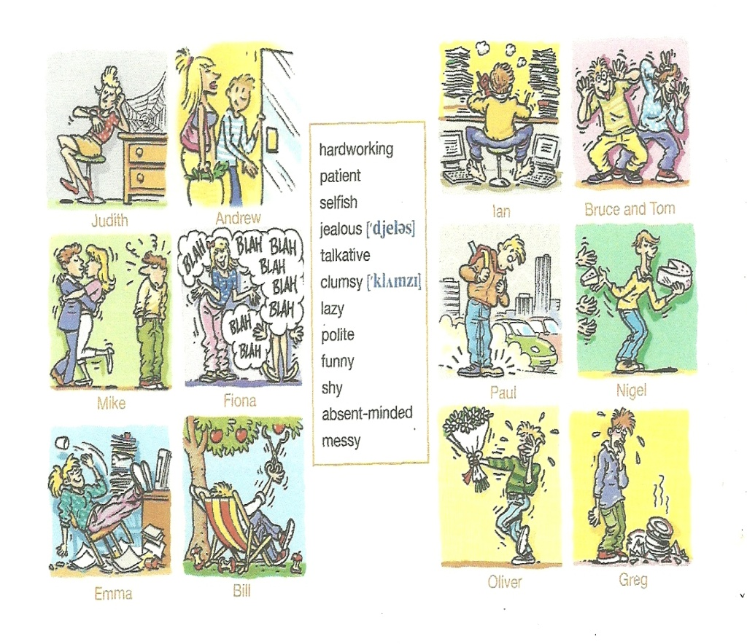
Judith is patient Andrew is polite
Mike is jealous Fiona is talkative
Emma is messy Bill is lazy
Ian is hardworking Bruce and Tom are funny
Paul is absent-minded Nigel is selfish
Oliver is shy Greg is clumsy

Exercise 1: Match the English and the French (Relie)
Patient• •Poli
Jealous• •Désordonné
Messy• •Maladroit
Harworking• •Tête en l’air
Absent-minded• •Sérieux, travailleur
Shy• •Paresseux, fainéant
Polite• •Jaloux
Talkative• •Patient
Lazy• •Drôle, rigolo
Funny• •Avare, égoïste
Selfish• •Timide
clumsy• •Bavard

Exercise 2: Look at the definitions and match with the correct answers:
I don’t know where my school things are. ● | ● I am hardworking
I listen in class and I always do my homework ● | ● I am talkative
I don’t like doing my homework ● | ● I am lazy
I always make my classmates laugh (= rire ) ● | ● I am messy
I always chat in class ● | ● I am funny

Lesson 5bis: Personality (Wednesday April 22nd )

- Review your vocabulary (revois ton vocabulaire)
- Speaking : (reviews) Talk about your personality (parle de ta personalité): example: I am messy but I am not lazy
- Complete the form (exercise 3) and talk about your classmates: Complète et parle de tes camarades de classe. Example: John is extremely lazy. Mary and Lucie are not polite at all…
- Speaking: now talk about your teachers and their personalities (parle de la personalité de tes profs)
- Write a paragraph to talk about your family’s personality. (Écris un paragraphe pour parler de la personnalité des membres de ta famille). Example : my brothers are very messy. My mother is extremely patient…
- Copy this lesson : Copie la leçon ci-dessous

Lesson 5: Personality
Are you polite? Yes, I’m (I am ) very polite
Are they jealous? No, they aren’t (are not) jealous at all
Miss Marple is extremely hardworking.
Mister Bean and Bucks Bunny are very funny.
Garry is a little absent-minded
Jenny is not messy at all.

- Learn this lesson (apprends ta leçon par cœur)

Exercise 3 : FIND CLASSMATES WHO ARE:
NAMES:
Extremely (++++++++) lazy
Very (++++) funny
A little (+) jealous
Not (ᴓ) polite at all

BE au présent (Friday April 24th )

- Review your vocabulary (revois ton vocabulaire)
- Speaking: (reviews) Talk about your teachers and their personalities (parle de la personnalité de tes profs)
- Read Toolbox 1 p 19 (lis le Toolbox 1 p 19)
- Do exercises 1 and 2 p 116
- Read Toolbox 2 p 19 (lis le Toolbox 2 p 19)
- Do the exercises 3 and 4 p 116
- Learn the grid (apprends le tableau de BE au présent)
- Do the exercises (BE au present (exercises)

BE au présent (Monday April 27th )

- Review your vocabulary (révise ton vocabulaire sur la personnalité)
- Speaking : Reviews : Talk about your personality and your family’s personality (Parle de ta personnalité et de celle des membres de ta famille). Example : I am messy but I am not hardworking. My brothers are very funny. My mother is extremely patient.
- Learn the grid (apprends par cœur le tableau de BE au présent)
- Do the exercises (BE au present (exercises)

BE au présent
BE(être) au présent  Forme affirmativet | Forme affirmative  + | Forme négative  - | Forme interrogative  ?
Je suis  Tu es  Il, elle, une chose est. | I am / I’m  You are / You’re  He is, she is, it is  He’s, she’s, it’s | I am not / I’m not  You are not / You aren’t_  He is not / He isn’t  She is not / She isn’t  It is not / It isn’t | Am I …. ?_  Are you …… ?_  Is he … ?  Is she….?  Is it …..?_
Nous sommes  Vous êtes.  Ils, elles sont | We are / We’re  You are / You’re  They are / They’re | We are not / We aren’t  You are not / You aren’t  They are not / They aren’t | Are we…. ?  Are you …. ?  Are they….?

Ex1 : Write the short form (she’s/ we aren’t etc)
1- She is = she’s 2- It is not=______ 3- I am =_____
4- I am not = ______ 5- they are =______ 6- you are not=______
Ex 2: Put am, is or are
1- I _____ not tired.
2- My brother and I _____ very good at tennis.
3- Ann _____ at home. Her children _____ at school.
4- I _____ a taxi driver. My sister ______ a nurse.
Ex 3 : Make questions as in the examples. Use is or are.
1- (at home / your mother) Is your mother at home?
2- ( well / your parents) Are your parents well?
3- (interesting / your job) ______________________________________
4- (open today / the shops) ______________________________________
5- ( interested in sport / you) ______________________________________
6- (next to the bank / the post office)____________________________________
Ex 4: Write short answers:
1- Are you married? No, I’m not
2- Are you a student?________________________________________________
3- Are your friends funny?__________________________________________
4- Is your English teacher a woman?_____________________________________

Reading (Wednesday April 29th )

- Review lessons 1, 2, 3, 4 and 5 and the vocabulary in Chapter 1 (révise les leçons et le vocabulaire étudiés depuis le début de l’année)
- Do the reading activity (lis le texte et complète les questions)

Faire Reading test

Writing (Thursday April 30th )

- Review lessons 1, 2, 3, 4 and 5 and the vocabulary in Chapter 1 (révise les leçons et le vocabulaire étudiés depuis le début de l’année)
Do the writing activity (Imagine que tu participes au Student Blogging Challenge, présente-toi, parle de tes talents, de ta personnalité, de tes matières et couleurs préférées…

Faire Writing test

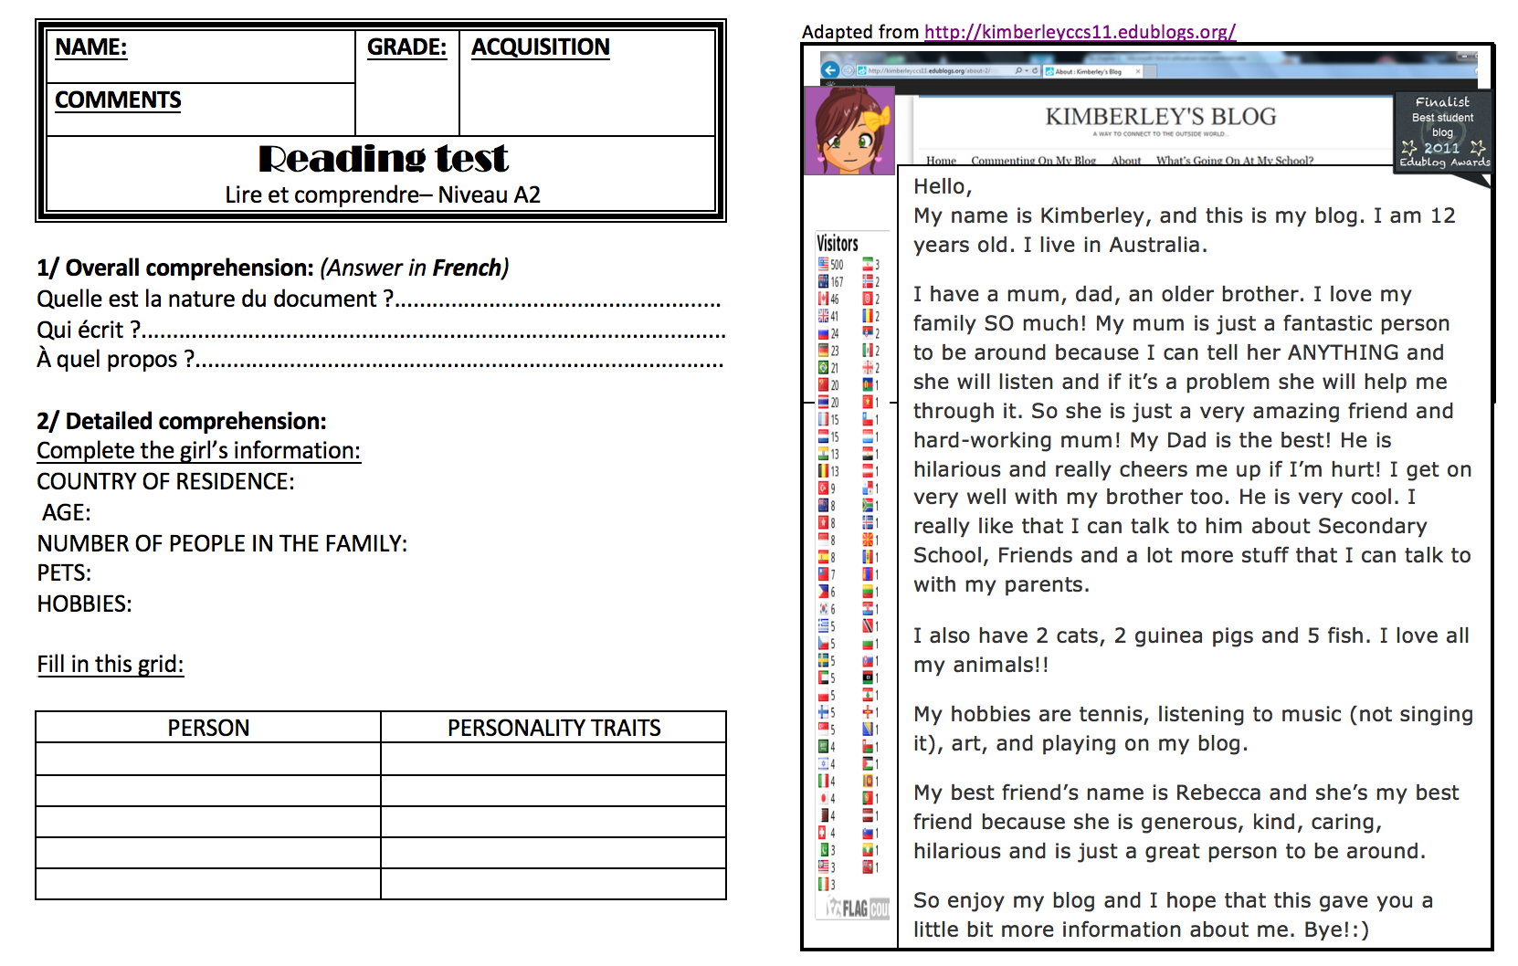
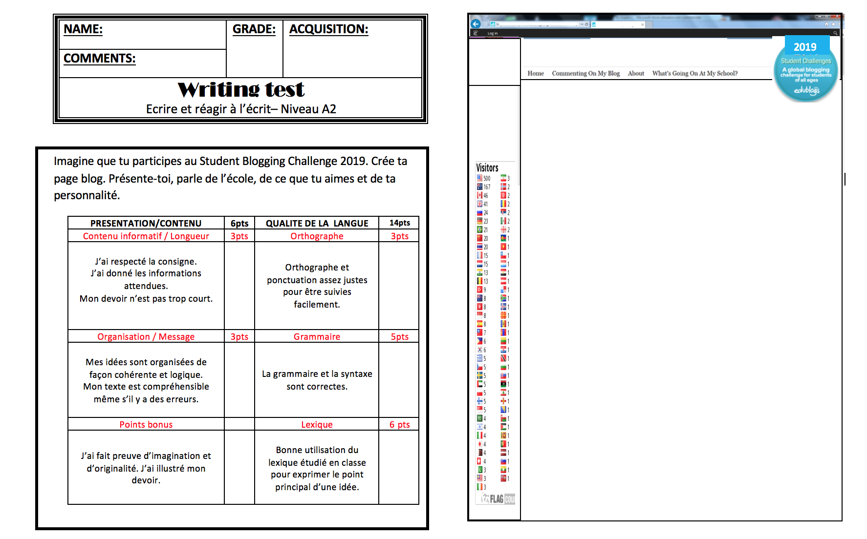
2020

2020

Imagine que tu participes au Student Blogging Challenge 2020. Crée ta page blog. Présente-toi, donne ton âge et ta date de naissance, parle de tes talents, parle de ta personnalité, de tes couleurs et matières préférées…

Imagine que tu participes au Student Blogging Challenge 2020. Crée ta page blog. Présente-toi, donne ton âge et ta date de naissance, parle de tes talents, parle de ta personnalité, de tes couleurs et matières préférées…

Speaking (Monday May 4th)

- Review lessons 1, 2, 3, 4 and 5 and the vocabulary in Chapter 1 (révise les leçons et le vocabulaire étudiés depuis le début de l’année)
Speaking activity : Imagine maintenant que tu fais une vidéo que tu postes sur ton blog. Présente-toi (nom, âge, adresse, famille), parle de tes talents, de ta personnalité, de la personnalité de tes amis, de tes matières et couleurs préférées…

Si tu le peux, enregistre-toi ou filme-toi. Sinon, fais ta star devant ton miroir !!

